Тема урока: Назначение и возможности основных устройств ПК
Тип урока: урок закрепления изученного материала
Цель урока: закрепить и привести в систему знания и умения по теме “Назначение и возможности основных устройств ПК”
Задачи урока:
Обучающая Систематизировать и обобщить знания учащихся по теме «Назначение и возможности основных устройств ПК»
Воспитательная Стремиться к воспитанию самообразования по дисциплине.
Развивающая Развивать логическое мышление, внимание, творческие способности, память.
Формы и методы: индивидуальные, групповые, наглядные методы организации деятельности.
Техническое обеспечение: Персональные компьютеры, интерактивная доска раздаточный материал.
Программное обеспечение: Презентация PowerPoint.

Ход урока.
1) Организационный этап (5 мин)
2) Актуализация знаний (8 мин)
3) Творческое применение и добывание знаний в новой ситуации (10 мин)
4) Практическая работа за компьютером (15 мин)
5) Информация о домашнем задании, инструктаж по его выполнению (2 мин)
6) Рефлексия (подведение итогов занятия) (5 мин)

1) Организационный этап
Приветствие, запись в журнал отсутствующих, проверка готовности к уроку. Постановка цели и задач урока.
Для начала я предлагаю вам из предложенных букв собрать название своей команды. Учащимся выдаются конверты с буквами. (Приложение 1)

2) Актуализация знаний
Командам предлагается отгадать загадки по устройствам персонального компьютера.На слайде под смайликами с номерами располагаются загадки. Учащиеся выбирают номер смайлика и пытаются угадать, о каком устройстве идет речь. За каждый правильный ответ команда получает смайлик.(Приложение 2).

3) Творческое применение и добывание знаний в новой ситуации
Собери пазл.
Каждой команде раздаются пазлы(Приложение 3). Если вы правильно соберете пазлы, то у вас получится картинка с изображением определенного устройства компьютера, ваша задача рассказать что это за устройство.
В этом задании три уровня сложности.
За первый уровень – 1 смайлик.
За второй уровень – 2 смайлика.
За третий уровень – 3 смайлика.
Итого каждая команда может заработать по 6 баллов.
Задание на 1 уровень – картинка с изображением состоит из 6 частей.
Задание на 2 уровень – картинка с изображением состоит из 9 частей.
Задание на 3 уровень – картинка с изображением состоит из 12 частей. Приступайте.

4) Практическая работа за компьютером
Индивидуальная работа за компьютерами. Работа с электронной тетрадью по информатике 5класс, по теме «Как устроен компьютер», задания с 17 по 24 включительно.(Приложение 4).
Пока учащиеся выполняют работу за компьютером, учитель ведет подсчет количества смайликов набранных командами и после окончания работы за компьютером объявляет результат учащимся.
5) Информация о домашнем задании, инструктаж по его выполнению
Нарисовать ребус по пройденной теме.
6) Рефлексия (подведение итогов занятия)
Объявление результатов урока. (Приложение 5)
На рабочем столе в папке урок 6, откройте приложение 6, оцените свою работу на уроке. Сохраните приложение под своей фамилией. (Файл – Сохранить как – Фамилия - Сохранить).

Приложение 1. Буквы для составления названия команды.
АРЕЫХК,ИЛКСЫЕП, АТГЫБИАЙГ
Приложение 2.Презентация с загадками
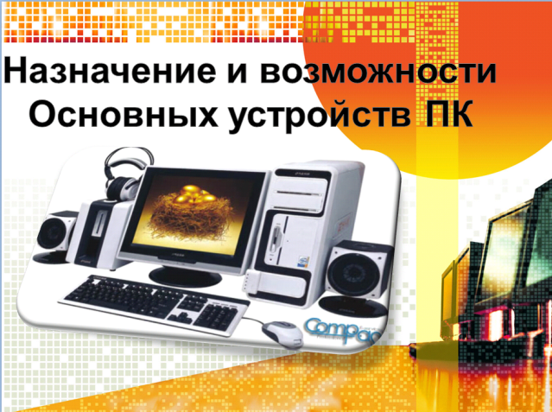 | 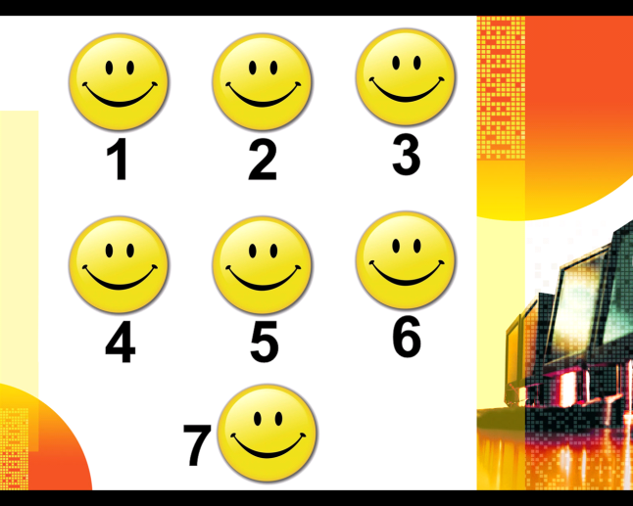
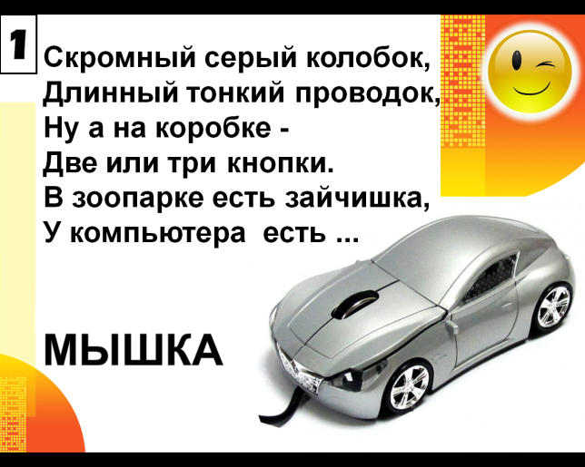 | 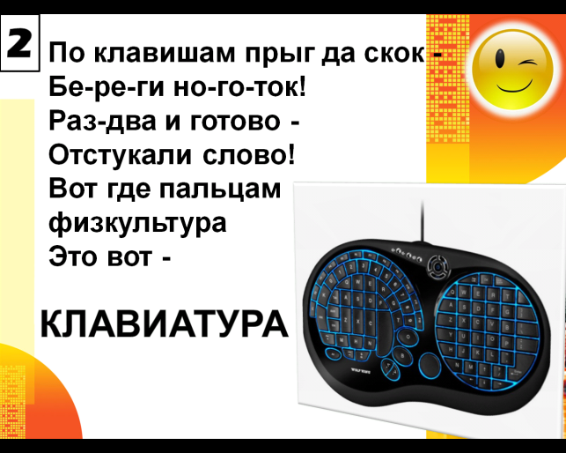
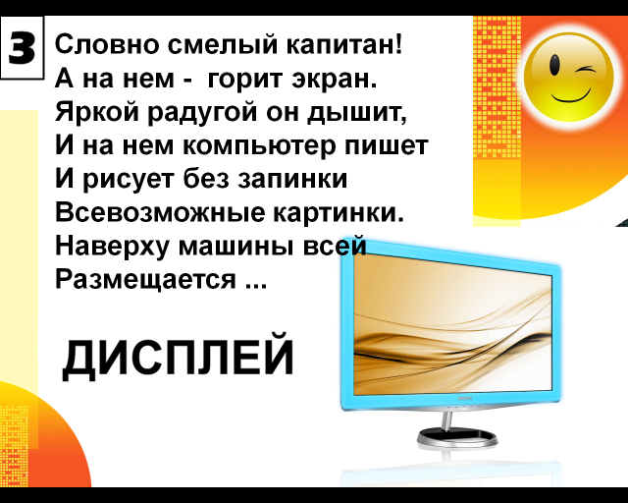 | 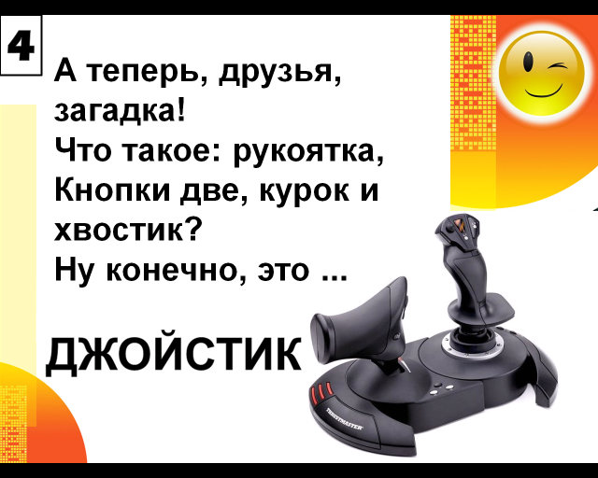
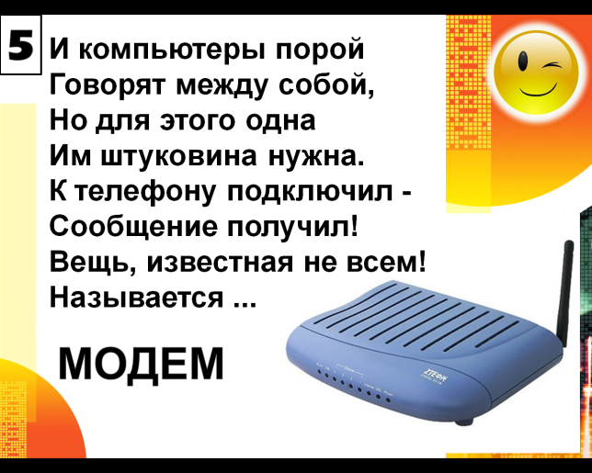 | 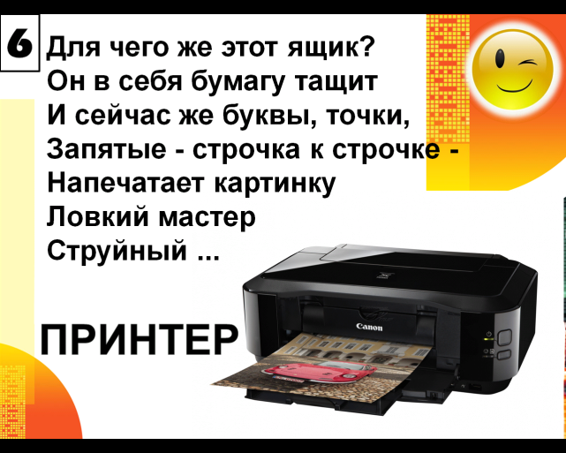
Приложение 3. Игра собери пазл
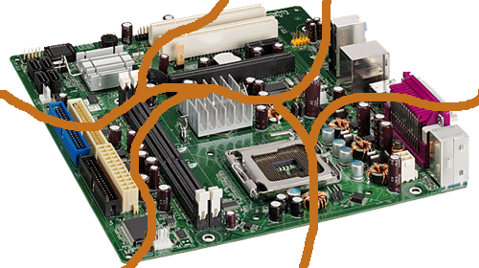 | 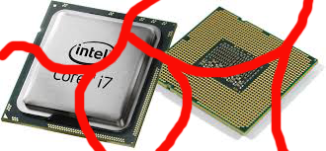
1 балл. «Материнская плата» | 1 балл «Процессор»
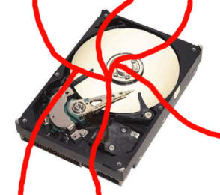 | 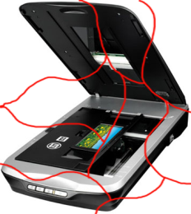
1 балл. «Жесткий диск» | 2 балла. «Сканер»
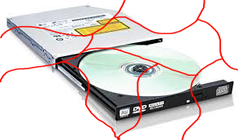 | 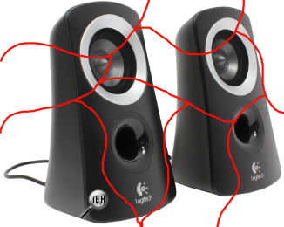
2 балла. «Дисковод» | 2 балла. «Колонки»
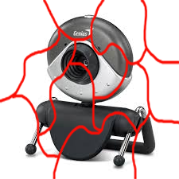 | 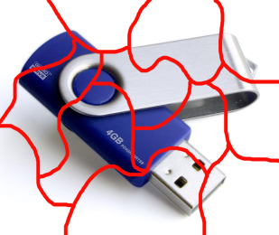
3 балла. «Web-камера» | 3 балла. «Флеш карта»
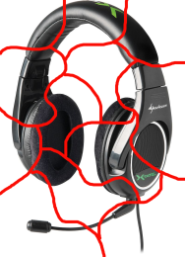 | 3 балла. «Наушники»

Приложение 4. Электронная тетрадь по информатике 5 класс

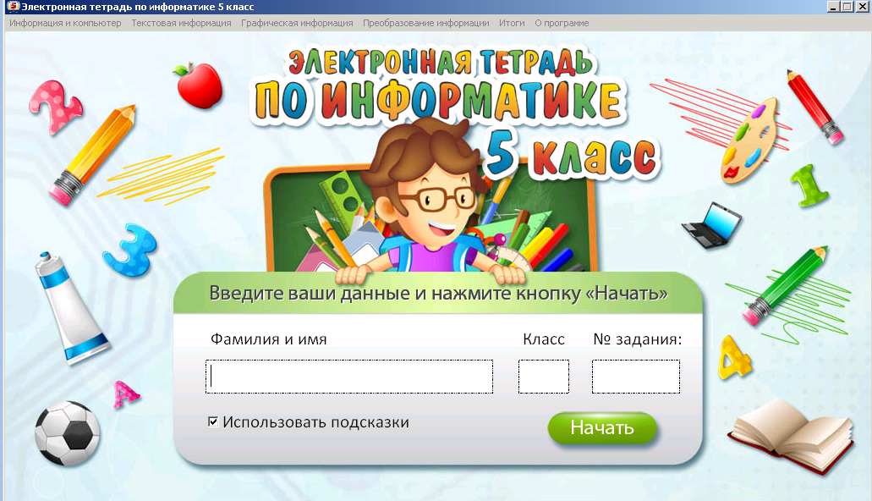
Приложение 5. Оценочный лист работы команд
Этапы урока | 1 команда (количество смайликов) | 2 команда (количество смайликов) | 3 команда (количество смайликов)
1 этап «Название команды»
2 этап «Загадки»

3 этап «Пазлы»

Итого:

Приложение 6. Рефлексия
